新 书 推 荐
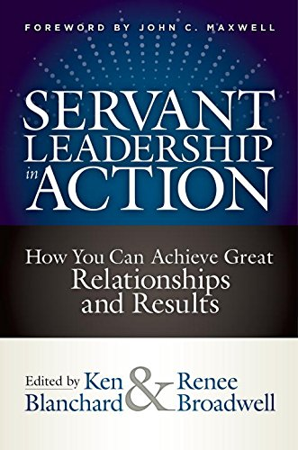
中文书名：《服务型领导力：怎样才能获得良好的人际关系和结果》
英文书名：Servant Leadership in Action: How You Can Achieve Great Relationships and Results
作 者：Ken Blanchard and Renee Broadwell
出 版 社：Berrett-Koehler Publishers
代理公司：ANA/Alina Lin
页 数：264页
出版时间：2018年3月
代理地区：中国大陆、台湾
审读资料：电子稿
类 型：经管

- 前所未有的涵盖范围：没有哪本书能提供关于服务型领导力的深度和广度的探讨。
- 广泛的贡献者：由畅销书作者、首席执行官和杰出的信仰领袖所写的精彩章节，提供了多重视角。

内容简介：

由传奇商业作家肯•布兰查德（Ken Blanchard）编辑，以及西蒙·斯涅克（Simon Sinek），布琳·布朗（Brené Brown ），斯蒂芬·M·R·柯维（Stephen M. R. Covey）和马歇尔·戈德史密斯（Marshall Goldsmith）等作家的贡献，这本书就如何实施一种日益流行和高效的领导方式提供了专家建议。

《服务型领导力》是一些世界领先组织成功背后的秘密。简单地说，服务领导者是为人服务的，而不是为了提高他们自己。

通过对商界领袖、畅销书作者和精神领袖的故事和反思，这本书提供了为实现这一被证明但激进的领导模式的工具。这本书分为三个部分：
--什么是服务型领导力？描述了服务型领导力的各个方面
--服务型领导力的模式关注那些被认为是典型的服务型领导者的人
--让服务型领导力首先发挥特色，描述了服务型领导力是如何在不同的组织中实现的，以及它在结果和人类满意度方面的差异。

目录：
约翰·麦克斯韦尔的前言
引言： 服务第一，领导第二
第一部分：服务型领导力的基本原则
第二部分：服务型领导力的要素
第三部分：服务型领导力的课程
第四部分：服务型领导力的模范
第五部分：让服务型领导力发挥作用
第六部分：服务型领导力的转型

作者简介：

肯•布兰查德（Ken Blanchard）是布兰查德公司的创始人和首席精神官。他是几本畅销书的合著者，包括《一分钟经理人》（The One Minute Manager）和《新一分钟经理人》（The New One Minute Manager），《疯狂的粉丝和合作》（Raving Fans and Gung Ho）！他的书已经翻译成42种语言并卖出了2千多万册。肯也是像耶稣一样领导的联合创始人，这个非营利组织致力于激励和训练人们成为服务型领导者。

蕾妮•布罗德韦尔（Renee Broadwell）是布兰查德公司的一名编辑，他在商业和领导力方面有超过10年的经验。在此之前，她帮助协调了圣地亚哥加利福尼亚艺术学院的学术项目。

谢谢您的阅读！
请将回馈信息发至：林凤娇 (Alina Lin)
安德鲁 · 纳伯格联合国际有限公司北京代表处
北京市海淀区中关村大街甲59号中国人民大学文化大厦1705室
邮编：100872
电话：010-88810959
传真：010-82504200
Email：alina@nurnberg.com.cn
网址：http://www.nurnberg.com.cn
微博：http://weibo.com/nurnberg
豆瓣小站：http://site.douban.com/110577/
微信订阅号：ANABJ2002

